Новый год в Кении. Fly-in сафари 5*

Даты тура: 31.12.2021 - 08.01.2022
Страна: Кения
Маршрут: Найроби – Самбуру – Масаи Мара - Момбаса
Продолжительность тура: 9 дней / 8 ночей
Стоимость тура: от 5856 $

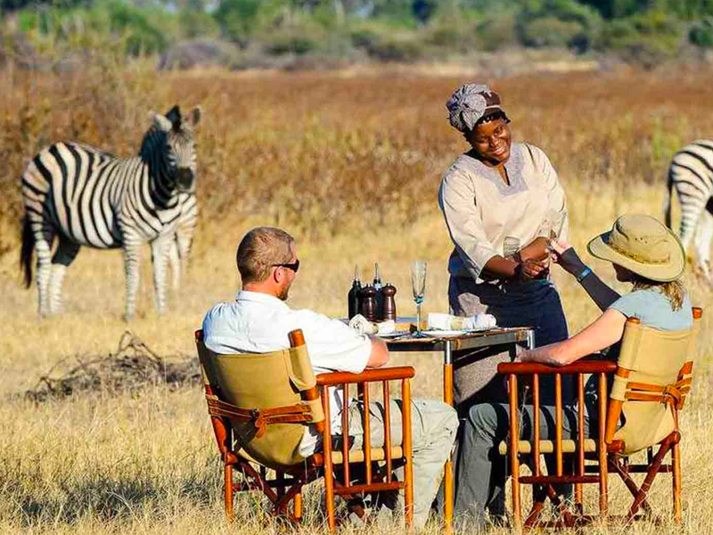

Описание тура
День 1: Прилет в Найроби. Трансфер и размещение в отеле.
Прилет в Найроби, встреча в аэропорту с нашим представителем. Трансфер и размещение в отеле. Свободное время для отдыха или дополнительных экскурсий (в зависимости от времени прилета).
Проживание: Tamarind Tree Hotel
Питание: Завтрак

День 2: Перелет в Самбуру. Вечернее сафари.
Завтрак. Трансфер в аэропорт. Перелет в Самбуру.
Здесь Вы сможете увидеть редких африканских животных, которые обитают только в этой части страны: ретикулятивный жираф, зебра Греви, орикс, сомалийский страус и антилопа Геренук. Кроме того, здесь обитает огромное количество хищников и велика вероятность встретить львов и леопардов. Трансфер и размещение в кемпе. Обед. Вечернее сафари.
Проживание: Saruni Samburu 5*
Питание: Все включено

День 3: Сафари в Самбуру.
Целый день сафари в заповеднике Самбуру.
Ориентировочное расписание дня:
Ранний подъем. Закуски + чай/кофе в лобби кемпа. Утреннее сафари. Завтрак в кемпе. Свободное время для отдыха. Обед. Вечернее сафари. Ужин в кемпе.
Проживание: Saruni Samburu 5*
Питание: Все включено

День 4: Перелет в Масаи Мара. Вечернее сафари.
Завтрак. Трансфер на взлетную полосу. Перелет в Масаи Мара, расположенный в северной части долины Серенгети. Этот парк по праву может гордиться самой многочисленной в мире популяцией львов. Размещение в кемпе. Обед. Сафари в долине Мара или вниз по реке Мара.
Проживание: Saruni Mara 5*
Питание: Все включено

День 5: Сафари в Масаи Мара.
Целый день сафари в национальном парке Масаи Мара.
Ориентировочное расписание дня:
Ранний подъем. Закуски + чай/кофе в лобби кемпа. Утреннее сафари. Завтрак в кемпе. Свободное время для отдыха. Обед. Вечернее сафари. Ужин в кемпе.
Проживание: Saruni Mara 5*
Питание: Все включено

День 6: Перелет в Укунду. Размещение в отеле на побережье Индийского океана.
Завтрак. Трансфер на взлетную полосу. Перелет в Укунду. Трансфер и размещение в отеле на побережье Индийского океана.
Проживание: The Sands At Nomad 5*, Sea Breeze Room
Питание: Полупансион

День 7: Отдых в отеле на побережье Индийского океана.
Отдых на побережье Индийского океана.
Проживание: The Sands At Nomad 5*, Sea Breeze Room
Питание: Полупансион

День 8: Отдых в отеле на побережье Индийского океана.
Отдых на побережье Индийского океана.
Проживание: The Sands At Nomad 5*, Sea Breeze Room
Питание: Полупансион

День 9: Трансфер в аэропорт.
Завтрак. Выписка из отеля. Трансфер в международный аэропорт Момбасы.

Цены тура «Новый год в Кении. Fly-in сафари 5*»
Стоимость тура за одного человека

Наименование | SNGL | DBL
 | 6 810 $ | 5 856 $

В стоимость тура включено:
- Медицинская страховка
- Транспортное и экскурсионное обслуживание по программе с англоговорящим гидом
- Проживание и питание по программе
- Внутренние перелеты

Оплачивается дополнительно:
- Чаевые и расходы личного характера
- Международный перелет
- Визовый сбор

Телефон для заказа: +7(925) 514-83-53
E-mail: info@wildtrek.ru

